Liceo Particular Mixto San Felipe

Unidad Técnico-Pedagógica

Enseñanza Básica

**GUÍA DE TRABAJO N° 10**

**RELIGIÓN 7°-8° agosto 2020**

|  |  |
| --- | --- |
| **Objetivo** | Conocer el significado de la Solidaridad |
| **Instrucciones** | Leer que es la Solidaridad. Desarrollar el 1 |
| **Descripción del Aprendizaje** | Identifican y caracterizan el valor de la Solidaridad |
| **Ponderación de la Guía** | 10% |
| **Correo del docente para consultas** | [mramos@liceomixto.cl](mailto:mramos@liceomixto.cl) jvillarroel@liceomixto.cl |

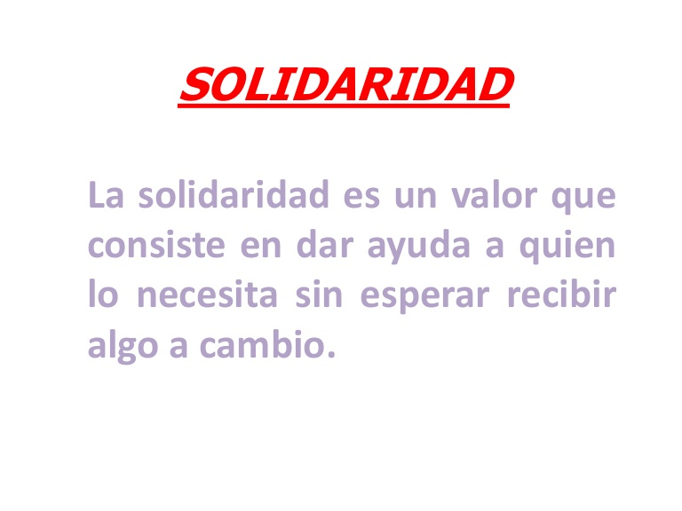

**SEAMOS SOLIDARIOS**

1.- Observa las imágenes, marca aquellas que nos hablan de solidaridad, coloréalas y escribe, una historia breve sobre ella

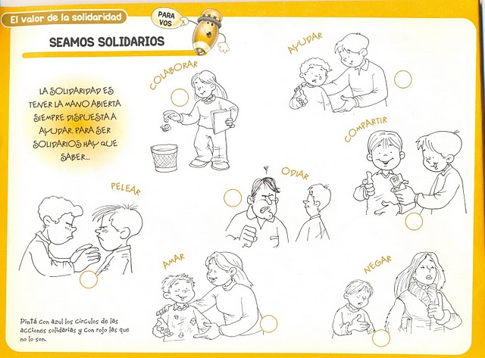

______________________________________________________________________________________________________________________________________________________________________________________________________________________________________________________________________________________________________________________________________________________________________________________

En este tiempo de cuarentena, intenta hacer un acto solidario con los demás